附件1
工程建设项目生成申报信息表

项目名称 |  | 项目类型
项目业主单位 |  | 项目主管部门
项目联系人 |  | 联系人电话
建设内容 |  | 建设起止年限
项目建设性质 |  | 项目实施阶段
所在行政区 |  | 投资主体信息
用地需求
用地面积 |  | 用地性质
建筑面积 |  | 计容建筑面积
建筑密度 |  | 建筑高度
容积率 |  | 绿地率
土地征收储备进展
地块详细情况说明（适用于涉及多个地块的项目）：
1、 地块A：用地面积、用地性质、建筑面积等情况
2、 地块B：用地面积、用地性质、建筑面积等情况
预选址范围示意图
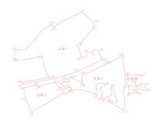

项目建设性质：分为新建、改建、扩建等类型。
项目实施阶段：分为策划、立项、开工、报建等阶段。
坐标说明：预选址范围需提供具有相应资质的技术审查机构出具的实测用地范围节点坐标（至少包含一套2000坐标系的数据）。符合相关规定，无需申报规划选址的项目，不需要提供 “预选址范围示意图”。

